Upcycle - Ideen
Stoff- und Papierperlen
Das braucht man:
Altes Papier, Zeitungspapier, Geschenkpapier etc. oder Stoffreste
Zahnstocher, Schaschlikspieß oder zur Not Buntstift etc.
Schere
Uhu
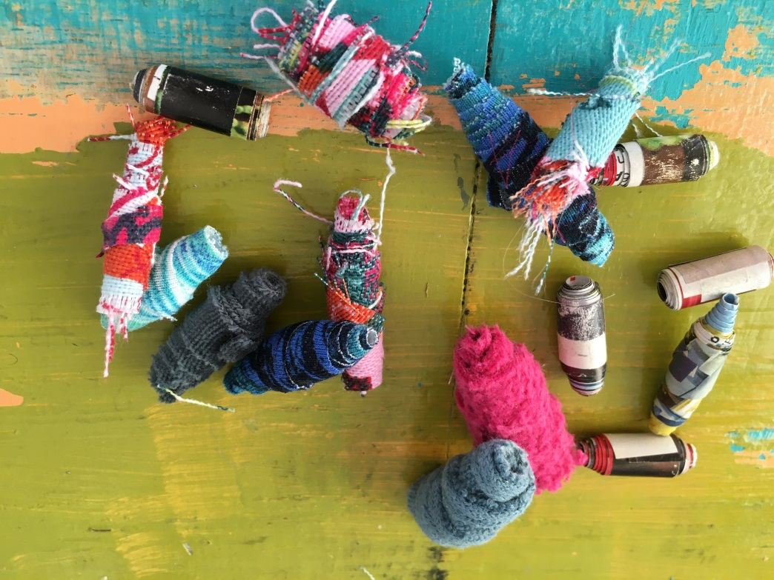
So geht es:
Streifen und Dreiecke unterschiedlicher Länge und Breite aus Papier oder Stoff schneiden, 30 – 70 cm lang
Die Streifen mit der Breitseite zuerst auf einen Zahnstocher oder Schaschlikspieß ( je nach gewünschter Lochgröße) eng aufwickeln
Spitze mit einigen Tropfen Klebstoff fixieren
Je länger der Streifen, um so dicker die Perle. Die Anfangsbreite des Streifens bestimmt die Höhe der Perle.

